**20190923**

下图是main方法中的调用：将两次调用完全分开来写

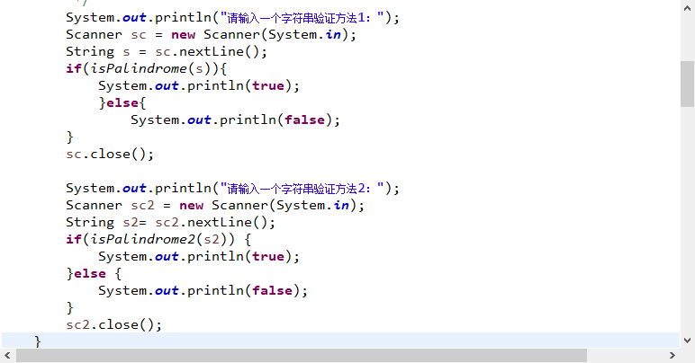

于是运行报错：

Exception in thread "main" java.util.NoSuchElementException: No line found

at java.util.Scanner.nextLine(Unknown Source)

at backString.BackString1.main(BackString1.java:34)

出现报错的的原因是：第一次调用scanner后，我们又调用了它的close方法，在第二次创建scanner时，JVM是给我们同一个输入流的，我们之前给关闭了。所以再调用nextLine使用这个输入流时，系统就给报异常